江苏省基层卫生人员实训指导中心平台系统开发服务项目的更正公告

一、项目基本情况
采购项目编号：NJMUZB3012021021
采购项目名称：江苏省基层卫生人员实训指导中心平台系统开发服务项目

二、更正内容

1、提交投标文件截止时间、开标时间和地点更正如下
提交投标文件截止时间：2021年8月10日14点30分（北京时间）
开标时间：2021年8月10日14点30分（北京时间）
开标地点：南京市雨花台区软件大道109号（雨花客厅）2幢909开标大厅
因疫情防控需要，各供应商可选择邮寄方式递交投标文件，但必须在递交投标文件截止时间前，将投标文件密封好送达，逾期送达或未密封，将被拒收。
快递邮寄（建议：顺丰或EMS）地址：江苏省南京市雨花台区软件大道109号（雨花客厅）2栋909室，邮编：210012，倪莲蕾<收> 联系方式：025-83609978/025-83603328。
供应商应充分考虑投标文件邮寄在途时长，以及注重文件包装的严密性、防水性。供应商承诺：自行承担邮寄标书丢失、破损等风险,以及由此导致的流标、投标被否决的后果。
2、开标流程更正如下
开标过程中，受托人（被委托人）须备好身份证原件和授权书原件（以便核查），并保持手机通讯和网络畅通。
受托人（被委托人）出示个人身份证原件和授权书原件，在开标前三十分钟通过扫描下方二维码进入腾讯会议软件，参与开标过程。
主题：平台开发服务
开标时间：2021年8月10日下午14点30分
会议 ID：598 397 928
密码：021020
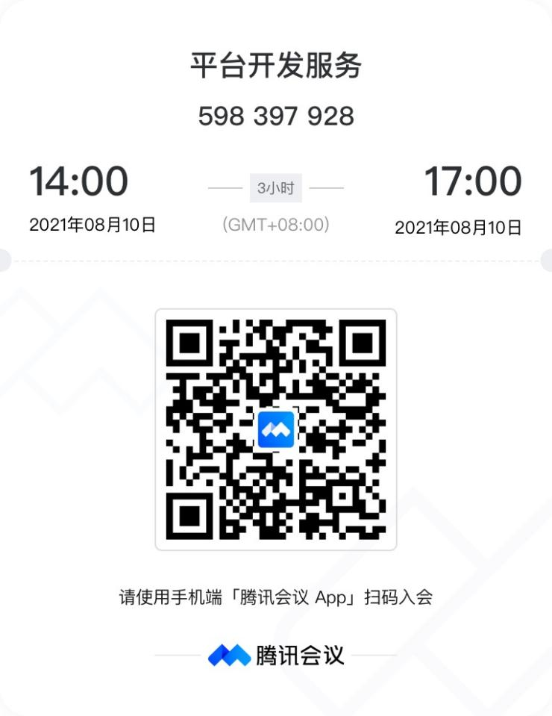
更正日期：2021年07月27日

三、联系方式。
1.采购人信息
名 称：南京医科大学
地 址：南京市江宁区龙眠大道101号
2.采购代理机构信息
名 称：江苏省华采招标有限公司
地 址：南京市雨花台区软件大道109号（雨花客厅）2幢909室
3.项目联系方式
项目联系人：倪莲蕾
电 话：025-83603328

